 PLANNING ANIMATIONS DU 27 AU 31 JUILLET 2026
 | MATIN |  | APRES-MIDI
Lundi 27 Juillet  Ste Nathalie |   14h Armoire de mamie |   14H Randonnée avec Pauline (selon la météo) |  |   15h Anniversaires du mois avec Valérie
Mardi 28 Juillet  St Samson |   11H Siel bleu à l’étage |  |   14H 30 Atelier créatif avec Valérie et Typhaine
Mercredi 29 Juillet  Ste Marthe |   11H Atelier mémoire avec Valérie et Typhaine |  |   14h30 jeux virtuel avec la médiathèque
Jeudi 30 Juillet
Ste Juliette
Vendredi 31 Juillet  St Ignace |  |  |   14h30 Atelier musical

PLANNING ANIMATIONS DU 3 AU 7 AOÛT 2026
 | MATIN | APRES-MIDI
Lundi 3 Août
Ste Lydie
Mardi 4 Août  St Jean-Marie Vianney | 11H Siel bleu aux Jonquilles | 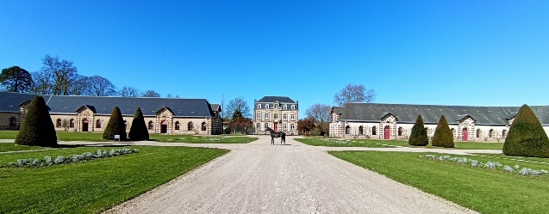  14h30 Sortie au Haras de Saint-Lô ( selon la météo)
Mercredi 5 Août  St Abel | 11H Atelier mémoire avec Valérie et Typhaine |   14h30 jeux extérieur dans le patio (selon le météo)
Jeudi 6 Août  Transfiguration |  | 14h30 Atelier créatif avec Valérie
Vendredi 7 Août  St Gaëtan |  |   14H45 Messe

